**1.i. Each line in the sequence definition, represent a single channel and enables to define the activity in this channel in the timeline (Нужен полный список каналов)***Список каналов задается в конфиге в папке “config/config.con” и по умолчанию берется от туда, однако названия каналов может менять сам пользователь и эти названия сохраняются в файле. Так же порядок вывода каналов может меняться пользователем. То что я не знаю, это сохраняются ли все параметры каналов в файле. В зависимости от типа канала, отображаются разные иконки и по разному происходит редактирование каналов. Это описано в 10.5 и 10.6*

**1.j. Sequence Editing – all the icons on the left bar are N/A except for “Toggle Text Mode” and “Edit Labels” (Непонятно какие кнопки должны быть ), а именно Edit Labels что за кнопка.**

*Кроме двух кнопок больше ничего и не должно быть*

*** - Toggle icon/text mode for tables*** *Эта кнопка для переключения способа вывода информации о таблицах на потоке.   
такая иконка на потоке означает, что на на этом участке есть таблица с данными. Если нажать на неё правой кнопкой, то откроется форма редактирования, согласно типу канала. Каждая таблица имеет своё название. Название может назначаться автоматически в зависимости от типа канала (это описано в 10.6.1) или может быть присвоено пользователем, простым вводом название в этом участке .*

*Дык вот эта иконка меняет отображение с иконок на отображение названий таблиц.*

*Пример*

|  |  |
| --- | --- |
| *С иконками* | *С названиями* |
|  |  |

*** - Edit Tables (они ошиблись в названии)***

*По нажатию на эту кнопку открывает форма редактирования таблиц со списком доступных таблиц.*

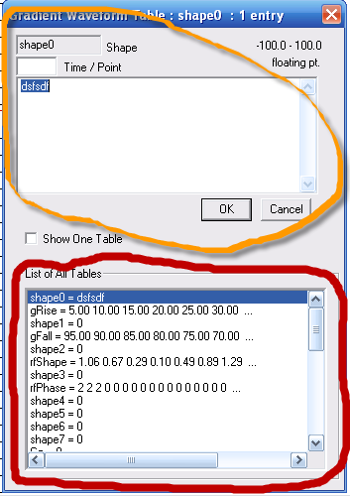

*Красное – это список таблица.*

*Оранжевое – это редактирования выбранной таблицы.*

**2. Signal Display (Каким хером сигнал строить)**

*Незнаю.*

**a. Only FID Display – Signal in time domain (непонятно что за вид такой)**

*Signal in time domain – Сигнал во временном интервале т.е. за определенное время.*

*FID Display – это просто окно отображения сигнала, который с графиком.*

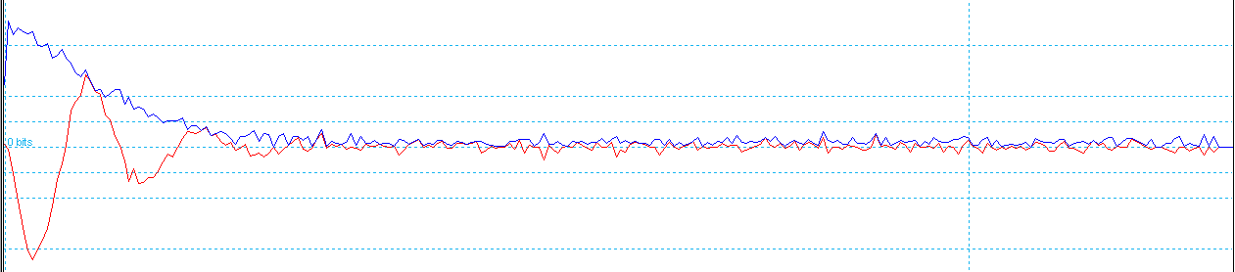

b. nDdisplayis N/A – discard chapter 8 (несовсем понятно)  
*Это просто не надо.*

**c. Signal export format – TBD (что за формат и где описание)**

*TBD – To Be Develop – означает, что должен быть разработан. Они сказали, что позже его дадут.*

**Поток 2**

**2. Непонятно как функционируют переменные типа Table**

*Добавляем таблицу на следующий сигнал:*

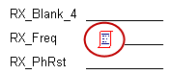

*Правой кнопкой по таблице и вводим следующее:*

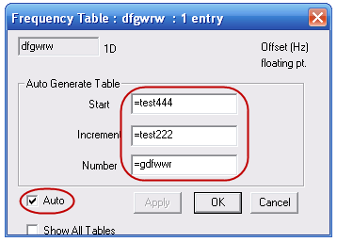

*Идем в редактор переменных и «О чудо» видим там наши переменные на табе Table:*

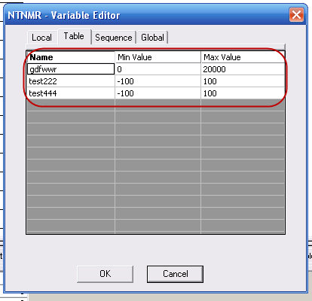

**3. Переменные типа Global где храняться**

*Открывай форму редактирования переменных, заходи на Глобал таб и добавляй переменную. Дальше жми на кнопку Save To File внизу на этой же форме. Дальше иди в папку с программой****/setup/имя пользователя под которым ты залогинен в систему/*** *и там будут файлы с глобальными и не только переменными.*

**4. Перечисли все типы глобальных переменных и список типов конечен?**

*Я не понял про типы. Там есть разные табы:*

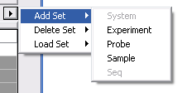

*Я так понял это просто для удобства сделано, но какую либо логику под собой они не несут.*

**F1 Ref. Freq. - этот параметр в описании встречается а в программе я его вывести ни как не могу**

*Спросил у заказчика.*